Рагьараб дарсил план

«Глаголалъул гьоболлъухъ»

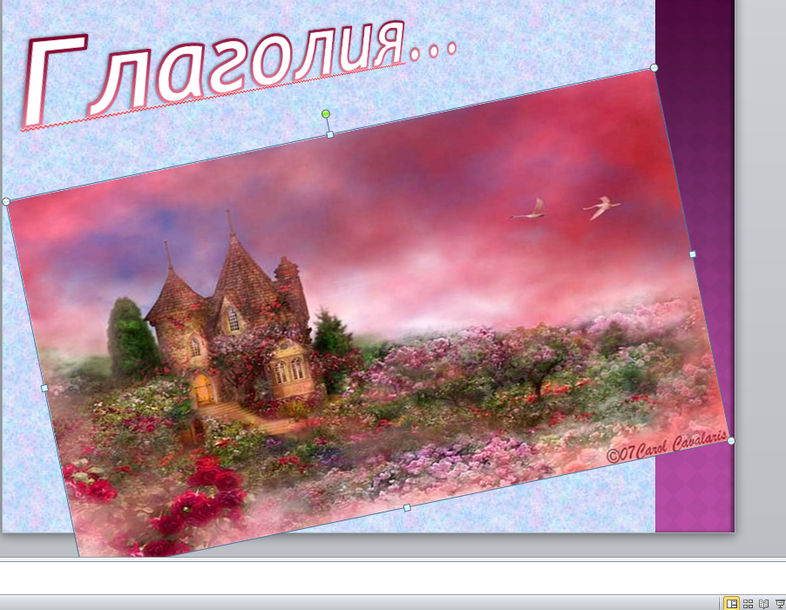
УЧИТЕЛЬ:Закаряева Патимат Изамудиновна

Тема: «Глаголалъул гьоболлъухъ».
Дарсил мурад:
1.глаголалъул х1акъалъулъ баян кьей; заманабазул х1акъалъулъ бицин; щибаб заманалъул цоцаздаса бат1алъи баян гьаби;
2.ц1алдохъабазул раг1абазул нахърател бечед гьаби ;
3.авар мац1 бокьизе, ц1унизе ккей ц1алдохъабазда бич1ч1инаби,.

Дарсил ин:
Учитель:Рорч1ами,лъимал! Х1адурлъана киналго дарсиде.Жакъа буго нилъер г1адатияб гуреб дарс. Гьоболлъухъ ине бокьулищ нужее,лъимал?
Ц1алдохъаби: Бокьула.
Учитель: Жакъа нилъ рилъине руго цо тамашаяб улкаялде, гьеб улкаялде ц1арги буго «Глаголия». Гьенир нилъ къабул гьаризе руго Глагол-даци абурав цо ц1акъ лъик1ав, рак1 рагьарав ,сахаватав чияс.
Жиндирго х1акъалъулъ Глагол-дацица бит1ун бач1ун буго нилъее кагъат.(слайд 4)
Учитель:Хал гьабе,лъимал, кинал раг1аби Глагол-дацица хасаб куцалда хъван ругел?
Ц1алдохъаби: Глаголал.
Учитель: Бит1араб буго.Гьел руго глаголал.Гьел глаголалги ц1алун,рач1а нилъеца абилин,щиб бихьизабулеб глаголалъ?
Ц1алдохъаби: Глаголалъ бихьизабула предметалъ гьабулеб иш.(слайд 5)
Учитель: Бит1ун буго. Нилъ гьоболлъухъ рилъине руго Глагол-дацихъе. Цонигиясухъе унаго рекъон бук1унаро хважаинасул х1акъалъулъ щибгоги лъач1ого ине, гьединлъидал нилъеца гьесул х1акъалъулъ кинабго лъазабизе ккола. Глагол-дацие рокьуларо жиндирго х1акъалъулъ щибго лъаларел гьалбал. Жиндирго х1акъалъулъ щиб лъалебали бихьизе нилъехъе бит1ун буго «Суалазул гъамас».Гьенир суалал г1адин кьун руго нилъее глаголалъул хасиятал.(слайд 6)

«Суалазул гъамас».(слайдал 7-17)
- Щиб жо кколеб глагол?(Каламалъул бут1а)
- Щиб бихьизабулеб глаголалъ?(Предметалъ гьабулеб иш)
- Кина-кинал суалал ругел глаголалъул?(Щиб гьабураб?)
- Цойгидал каламалъул бут1абазул гьеч1еб щиб бугеб глаголалъул?(Заманаби)
- Кина-кинал ругел заманаби?(Араб,бач1унеб,гьанже,г1ахьалаб).
Учитель: Гьеб материал кин нужеда лъалебали хал гьабизе кьун руго карточкаби.Гьел предложениязулъ нужеца глаголал ратила ва гьезул заман ч1езабила.
Карточка №1.
1.Нилъее нилъерго Ват1ан бокьула.
2.Ват1аналъе г1оло рух1 кьезе х1адурав вук1ине ккола бокьарав инсан.
Карточка№2.
1.Гьудуллъиялъ инсан куцала ва ц1унула.
2.Щивасул вуго божарав гьудул.
Учитель: Нилъ рач1иналде Глагол-дацица байбихьун буго ремонт.Щиб гьабилебали лъач1ого гьес рукъ биххун буго.Глагол-дацихъ риххун ккун руго галголал цогидал каламалъул бут1абигун.Нилъеца гьел раг1аби рат1а гьарила.(слайд 19-21)
Бихьулаго Глагол-воххана,(слайд – 22) нилъеда гьеб х1алт1и бажаридал, ва нилъеца киналго карточкаби т1урайдал.
Учитель: Гьанже нилъеца дарсида гьабураб материал такрар гьабила.
1.Кинаб улкаялда нилъ жакъа рилъун рук1арал?
2.Гьеб улкаялда вук1арав ханасда щиб ц1ар бук1араб?
3.Щиб нилъеда лъараб жакъа глаголалъул х1акъалъулъ?
Учитель: Х1алч1ахъадал!Нуж жакъа лъик1 х1алт1ана,гьединлъидал Глагол-дацица нилъее рит1ун руго медалал.
Нилъеего жакъасеб дарсидасан щвараб рохел нилъеца цо глаголалдалъун абилин.
Дарс-бокьана.
Авар мац1-бокьула.

